DIA 3- NIZHNI NOVGOROD
Como nos habíamos acostado pronto nos levantamos también bastante pronto, alrededor de las 7 de la mañana. Entonces aproveché que ya era de día para echar un vistazo desde el balcón de la habitación, desde donde se veía el río Oká, uno de los dos que pasan por Nizhni Novgorod. En medio del Oká había una isla alargada llena de vegetación y dos puentes que lo cruzaban. Luego, después de vestirnos, eché un vistazo desde una ventana del pasillo, desde la que se veía la plaza de Lenin con la estatua del líder comunista, que hay en todas las ciudades rusas. Al fondo se veía un poco el Volga, el otro río que pasa por la ciudad. Las vistas eran muy bonitas, tanto desde la habitación como desde el pasillo.

EL RÍO OKÁ

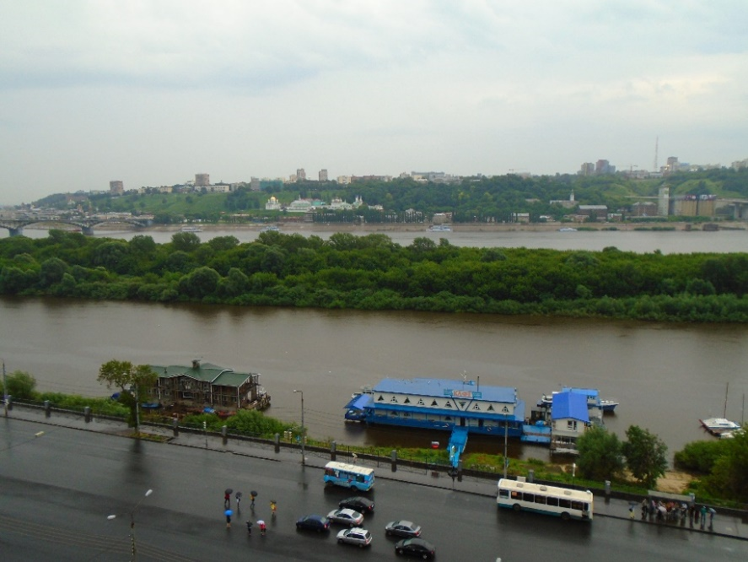

LA PLAZA LENIN DESDE EL HOTEL

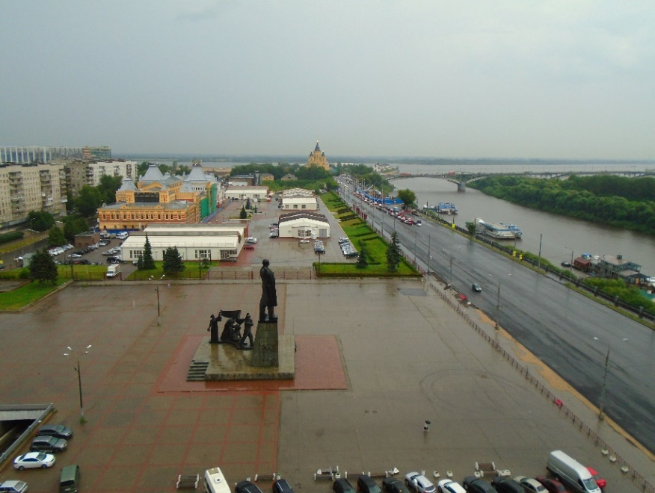
LA PLAZA LENIN DESDE LA CALLE

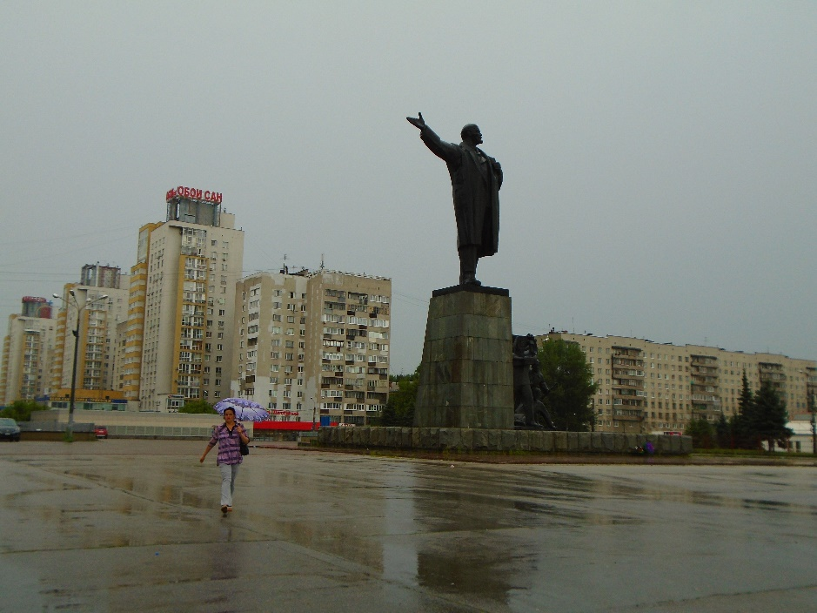

Antes de empezar a contar lo que hicimos ese día voy a hablar un poco de Nizhni Novgorod, una ciudad bastante desconocida fuera de Rusia. Está situada a unos 400 km al este de Moscú, en la confluencia del Volga y el Oká, por lo que, por su buena situación geográfica, empezó a prosperar gracias al comercio fluvial. Durante la época comunista la ciudad se industrializó, levantándose allí numerosas fábricas de armas, de barcos y de coches. Además, en esos años las autoridades la cerraron a las visitas de extranjeros y cambiaron el nombre a la ciudad, que pasó a llamarse Gorki, en honor del famoso escritor de ideas comunistas, que era nativo de la ciudad. En 1990, durante la perestroika, la ciudad se abrió a los extranjeros y poco después recuperó su nombre original, que en ruso significa “ciudad nueva de abajo”. Actualmente tiene 1.200.000 habitantes y es la quinta más grande de Rusia.
Una vez dicho esto voy a contar como transcurrió nuestro día en Nizhni Novgorod. Lo primero que hicimos fue bajar a desayunar, pues el desayuno estaba incluido en el precio de la habitación. Nos encontramos con un buffet libre muy bien surtido y con muchos huéspedes tomando el desayuno. Parecían todos rusos menos nosotros y como había mucho hombre solo o con otro hombre, deduje que se trataría sobre todo de gente que viajaba por trabajo. En cuanto a la comida, estaba muy buena y era abundante, así que nos pusimos las botas. Además, desayunar con vistas al Oká también era muy agradable.
A continuación fuimos a recepción a devolver las llaves y a dejar nuestras maletas, pues no queríamos ir cargados con ellas durante todo el día. Solo cogí una pequeña mochila con lo más básico, pero la mochila grande con la ropa y útiles de aseo la dejé en la consigna del hotel. Además de eso, le pregunté a la recepcionista qué autobuses podíamos coger para llegar al centro, que estaba algo alejado. Nos escribió varios números en la tarjeta del hotel y tras darle las gracias empezamos nuestro circuito por la ciudad. Eran entonces las 8,30 de la mañana.
Ese día había salido nublado y llovía un poco, por lo que nos pusimos los impermeables y sacamos los paraguas. La temperatura, en cambio, era muy agradable. Estaría en torno a los 18º C, lo cual es un lujo para ser un 3 de agosto. En Rusia es muy habitual que llueva en verano, pues es la estación más lluviosa del año. Pero no molesta mucho, pues es una lluvia intermitente y no muy intensa.
Lo primero que hicimos fue cruzar la avenida que pasaba por delante del hotel, que llevaba el nombre de “calle soviética” y preguntamos a una persona que estaba allí esperando si en esa parada se podía coger alguno de los autobuses que nos había recomendado la recepcionista. Nos dijo que por allí pasaban todos esos y que todos iban al centro, así que no tuvimos que esperar mucho para coger el primero. Enseguida llegó un autobús viejo y destartalado en el que nos subimos, después de pagar los 20 rublos (unos 30 céntimos de euros) que costaba el billete. Pero tuvimos que ir de pie, pues estaba bastante lleno y no quedaban sitios libres.

AUTOBÚS DE NIZHNI NOVGOROD

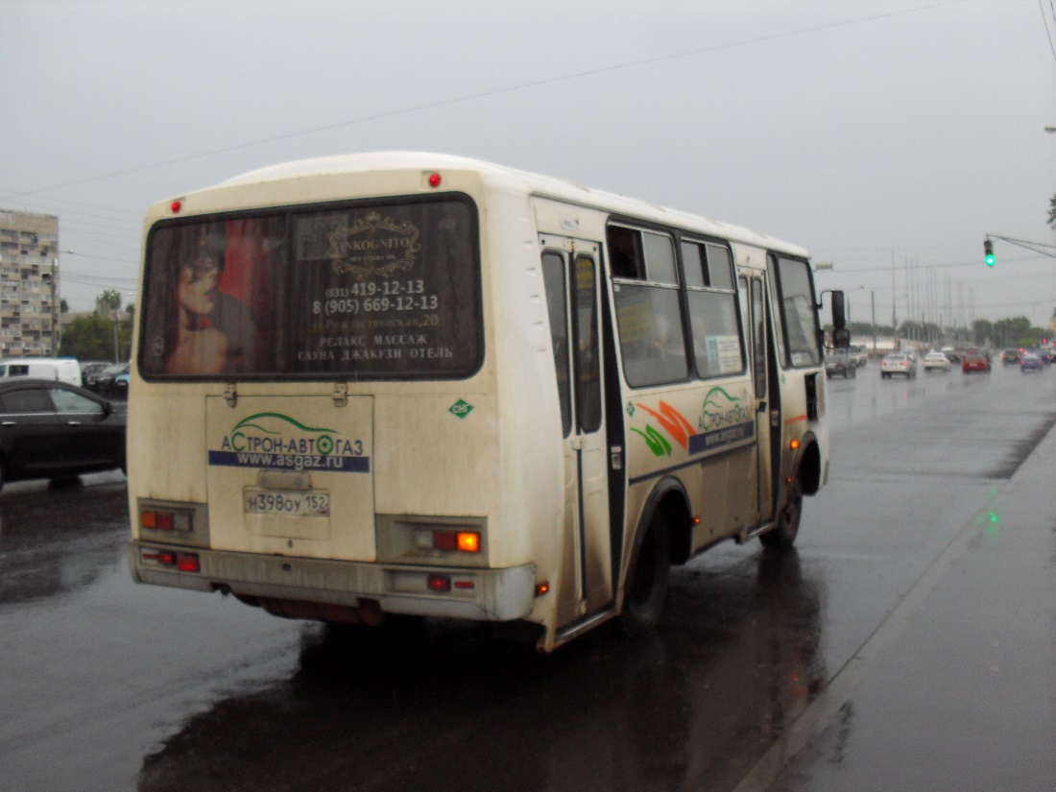

Yo estaba preocupado por si nos pasábamos de la parada, ya que no conocía la ciudad. Así que pedí a una señora que nos avisara cuando llegáramos a la plaza Gorki, que era nuestro destino. Tras cruzar el río y pasar por un parque, enseguida llegamos al centro de la ciudad y a la mencionada plaza. La señora nos avisó y nos bajamos allí. Luego buscamos la parada del autobús número 1, que era el que teníamos que coger para ir a la casa-museo de Sajarov.
Para el que no lo sepa, Andrei Sajarov fue un importante físico ruso que contribuyó, en los años 50, a la creación de la bomba de hidrógeno por parte de la Unión Soviética. Por ello fue condecorado y recibió numerosos honores. Pero en los años 60 empezó a distanciarse del régimen soviético y a criticar su poco respeto a los derechos humanos, lo que le valió perder su empleo y ser marginado por las autoridades. En 1975 se le dio el Premio Nobel de la Paz, pero no pudo ir a recogerlo (lo hizo su esposa en su lugar). Cinco años después se le confinó a Gorki (la actual Nizhni Novgorod) y se le obligó a vivir durante seis años en un apartamento, que ahora es un museo y que es lo que íbamos a visitar. Allí permaneció hasta 1986, cuando fue liberado por orden de Gorbachov. En sus últimos años se dedicó a la política y llegó a ser diputado en la Duma, siendo muy crítico con la lentitud de las reformas del líder soviético. Murió poco después, en 1989, antes de la desaparición de la URSS.
Enseguida encontramos la parada y el autobús no tardó mucho en llegar. El apartamento de Sajarov estaba bastante apartado del centro, por lo que tuvimos que hacer 9,6 km en autobús para llegar hasta él, recorriendo la ciudad de una punta a la otra. Como en el caso anterior, me daba miedo no saber cuándo bajarnos y que se me pasara la parada, por lo que pedí a un señor que nos avisara cuando pasáramos por delante. El hombre accedió y además me dio algo de conversación. Se trataba de un señor de unos 60 años, que me contó bastantes cosas interesantes. Mucho de lo que decía no lo entendía, pero capté lo suficiente para seguir la conversación. Y él a mí sí que me entendía, por lo que pude hacerle bastantes preguntas.
Durante el trayecto en autobús, que duró una media hora, el hombre me dijo que en la época soviética la ciudad estaba cerrada a los extranjeros por sus numerosas fábricas de armas, algo que yo ya sabía. Le pregunté si los rusos podían entrar en la ciudad y me dijo que sí, que esa prohibición solo era para los extranjeros. Le pregunté además si él era de Nizhni Novgorod y me dijo que como si lo fuera, porque llevaba toda su vida viviendo allí. Por el camino me iba señalando edificios y me decía que esa zona eran viviendas nuevas, que allí había una fábrica de armas, etc.

AVENIDA GAGARIN

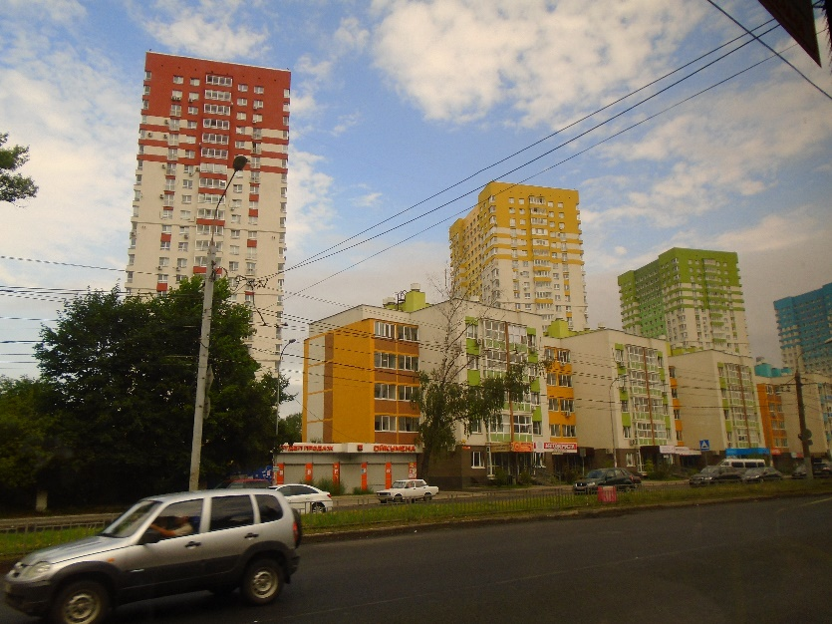

Casi todo el trayecto lo hicimos por la larguísima avenida Gagarin, que recorre la ciudad de norte a sur. Es una vía ancha y con un denso tráfico, bordeada por numerosos comercios, muchos árboles y edificios no muy altos, de cuatro o cinco pisos. Al cabo de un rato empezamos a bordear un parque enorme que tenía unos tres kilómetros de largo y que debía ser el pulmón de la ciudad. Yo observaba por la ventana esa inmensa zona verde, mientras le decía admirado a mi interlocutor ruso, que en las ciudades españolas no teníamos tantos árboles.
Más tarde llegamos a una zona de edificios más altos, de unos diez pisos de media, y el señor ruso con el que hablaba me dijo que ya estábamos llegando. Le di las gracias y nos bajamos en la siguiente parada. Luego cruzamos la avenida y preguntamos por la casa-museo de Sajarov. Nos costó un poco encontrarla, ya que no había ninguna señalización y mucha gente no sabía dónde estaba. Pero al final dimos con el apartamento, que se encuentra en la avenida Gagarin, pero escondido detrás de un pequeño parque. Como podéis ver, no era ninguna maravilla el edificio. Era un bloque de apartamentos bastante cutre, de la época soviética, y que actualmente se encuentra en un lamentable estado de conservación.

APARTAMENTO DE SAJAROV (EXTERIOR)

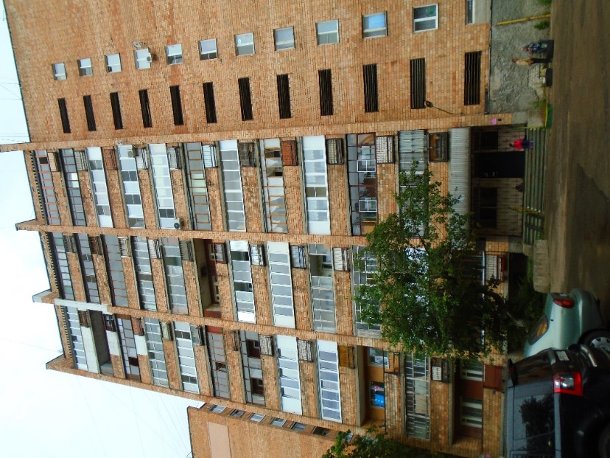

Cuando llegamos la puerta de la finca, que era blindada, estaba cerrada a cal y canto. Cerca de la entrada había una pequeña placa que indicaba que allí había un museo, pero nada más. No ponía el horario ni había nadie esperando para visitarlo. Así que me acerqué a dos señores de 50 y tantos años, que estaban fumando junto al edificio, y les pregunté si estaba abierto el museo. Me dijeron que sí, pero que abrían a las 10. Como aún faltaba media hora nos esperamos allí. Poco después llegó un hombre joven con su hijo pequeño y nos abrió la puerta, por lo que pudimos esperar en el vestíbulo, resguardados de la lluvia, que aunque escasa, caía en ese momento.
Mientras esperábamos a que abrieran el museo, que estaba en la planta baja, echamos un vistazo al vestíbulo y a las escaleras, para ver cómo era por dentro una vivienda rusa. Lo que vimos nos dejó alucinados, pues la finca estaba completamente abandonada. Su estado de conservación era pésimo y se notaba que nadie se encargaba de su mantenimiento. El mal estado de la vivienda contrastaba con los coches que estaban aparcados fuera y que no parecían corresponder con esa vivienda tercermundista.

APARTAMENTO DE SAJAROV (ZONAS COMUNES)

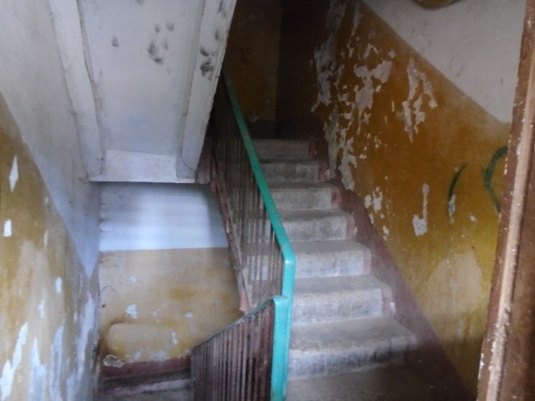

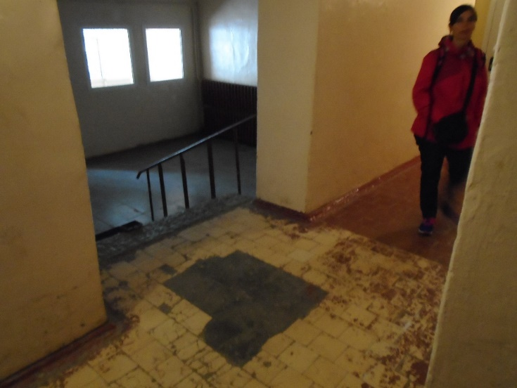

Luego nos enteramos de que en Rusia el 20 % de las viviendas son todavía del estado porque los inquilinos, que pagan un alquiler ridículo, prefieren no acceder a la propiedad, algo que podrían hacer cuando quisieran. ¿Y cómo es que no quieren ser propietarios? Porque aparte de que pagan poco de alquiler y no les pueden desahuciar, si fueran propietarios tendrían que pagar los gastos de comunidad y el equivalente al IBI, que es más dinero de lo que cuesta el alquiler. Así que el estado es quien debe hacerse cargo del mantenimiento de estos edificios, algo que casi nunca hace, dejándolos abandonados durante décadas. Sin duda la finca donde estaba el apartamento de Sajarov debía ser una de ellas y de ahí su lamentable estado de conservación.
A las 10,05 llegó la chica encargada del museo. Abrió la puerta blindada de la entrada y luego la otra puerta que tenía el apartamento y que debía ser la original. Luego encendió todas las luces, nos cobró la entrada y nos explicó, en inglés, lo que íbamos a ver. Nos dijo además que si teníamos alguna duda, que le preguntáramos. Empezamos entonces la visita y lo que vimos fue lo que parecía una típica vivienda soviética de los años 80. Los muebles se veían antiguos y pudimos visitar el comedor (donde había un televisor), el dormitorio, un despacho y la cocina. Era algo curioso de ver, pues pasando por esas habitaciones te imaginabas como era la vida de una familia rusa durante el comunismo. Era todo de otra época, pues el apartamento estaba, como nos dijo la guía, tal como lo había dejado Sajarov en 1986.
En otra habitación, ya fuera del apartamento, había una exposición, en inglés y en ruso, que contaba la vida de Sajarov y de su familia. La historia empezaba con su bisabuelo y continuaba con su abuelo (que era abogado) y su padre (que era también físico). Después hablaba de la infancia de Sajarov, de sus estudios, de su participación en la creación de la bomba de hidrógeno, de los premios que recibió, de sus problemas con las autoridades, de su caída en desgracia, de su confinamiento en el apartamento y de su posterior liberación.

APARTAMENTO DE SAJAROV (INTERIOR)

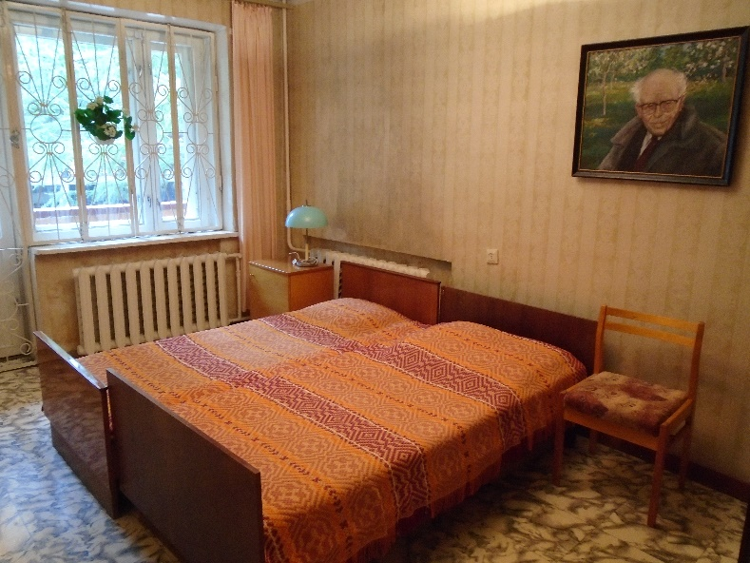

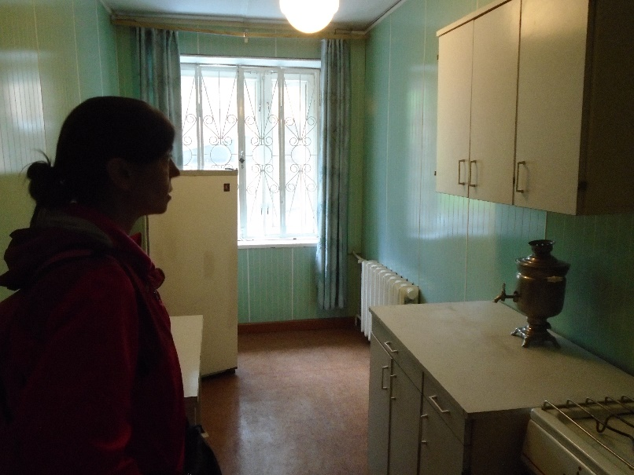

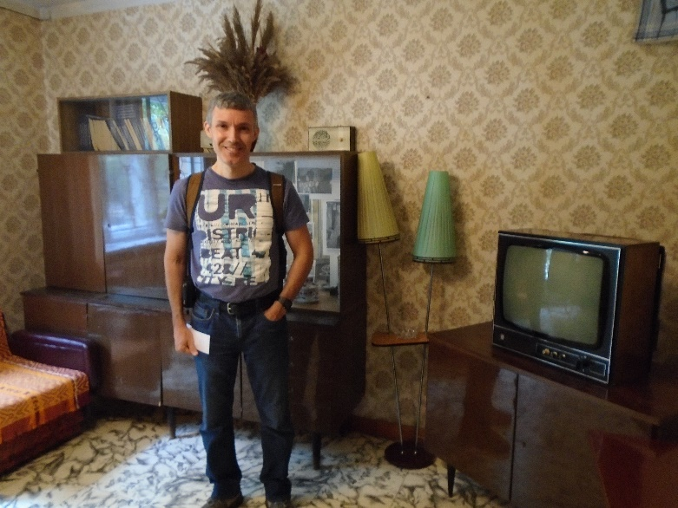

Cuando acabamos la visita fuimos a ver a la encargada del museo y le hicimos varias preguntas. Nos explicó que el apartamento estaba vigilado por varios agentes de la KGB, que no dejaban que nadie se acercara sin permiso a Sajarov y a su mujer, que residían allí. Nos contó también que Sajarov podía salir a trabajar y a hacer la compra, pero que todos tenían prohibido hablar con él y que los agentes de la policía secreta le seguían a todas partes. No podía abandonar la ciudad y toda su correspondencia era revisada por sus guardianes. También nos contó que empezó a escribir tres veces sus memorias, pero dos veces se las robaron y tuvo que volver a empezar. En estos robos estaba implicada la asistenta, que tenía relación con el KGB y a la que los Sajarov acabaron echando. Otra cosa interesante que nos contó es que un día vinieron a instalarle un teléfono y le dijeron que al día siguiente recibiría una importante llamada. Y en efecto, un día después le llamó Gorbachov para decirle que estaba libre y que podía ir adonde quisiera.
Después de esta charla con la encargada nos despedimos y abandonamos el museo. Habíamos estado allí media hora y no habíamos visto a ningún otro visitante. Por lo visto el museo no es muy conocido.
Lo siguiente que tocaba era volver a la plaza Gorki para empezar allí la visita al centro histórico. Así que cogimos otra vez el autobús número 1 y al cabo de un rato pedimos ayuda a uno de los pasajeros para que nos avisara cuando llegáramos a esa plaza. Bajamos allí sin ningún problema y buscamos entonces la calle Bolshaya Pokrovskaya, que era por donde teníamos que continuar. Al principio nos costó un poco situarnos, pero preguntamos a un chico que nos indicó dónde estábamos exactamente. Así que rodeamos la plaza Gorki, que tiene en su centro una estatua de dicho escritor, y entramos en la calle que he mencionado antes.

PLAZA GORKI

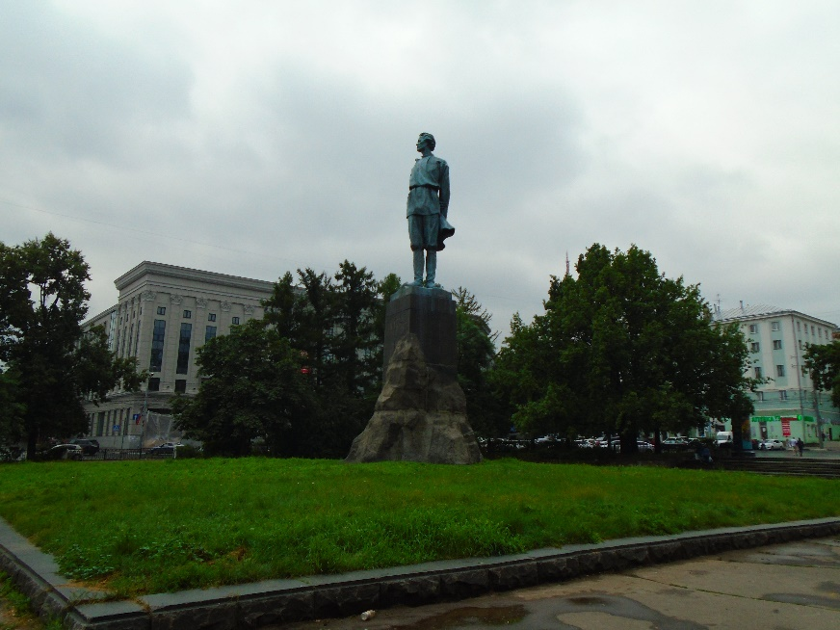

La calle Bolshaya Pokrovskaya es la principal arteria comercial de Nizhni Novgorod. Es una calle peatonal, llena de tiendas, restaurantes y lugares de ocio. Estaba flanqueada por edificios antiguos y al fondo se veían las murallas del Kremlim. La verdad es que era un sitio muy bonito para pasear. Mientras caminábamos por ella vimos el edificio del Banco de Rusia (construido en 1913) y el Teatro Dramático (construido en 1798), que eran edificios muy bonitos. Además, un chico nos repartió publicidad de un laberinto de cristal que podíamos visitar en esa misma calle.
CALLE BOLSHAYA POKROVSKAYA

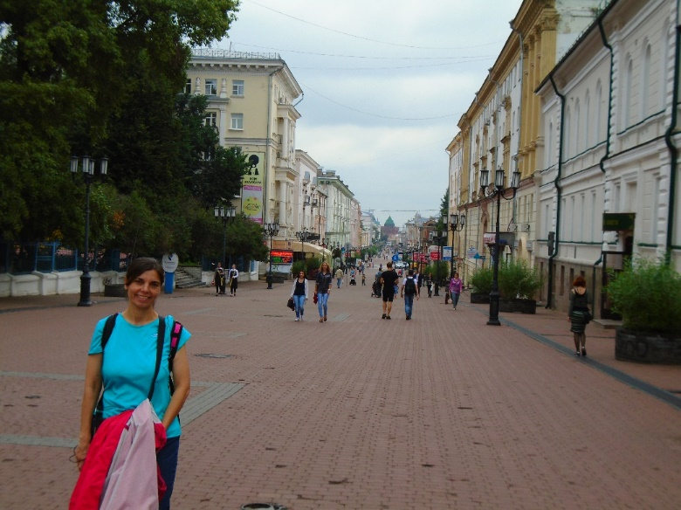

EDIFICIO DEL BANCO DE RUSIA

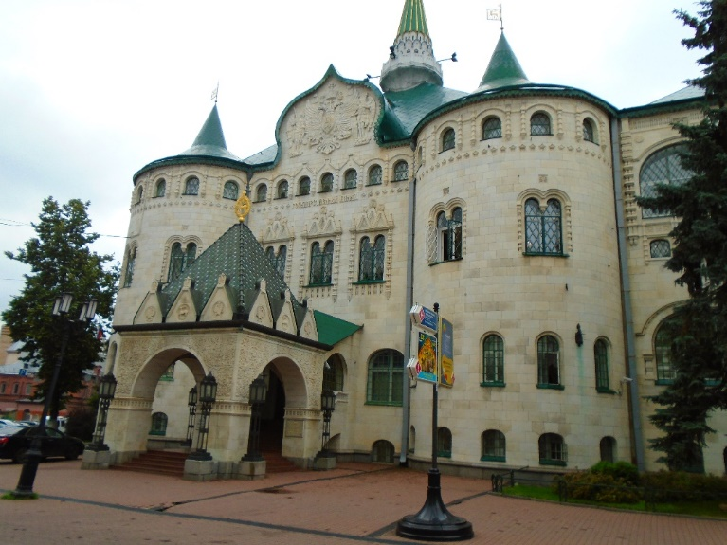

TEATRO DRAMÁTICO

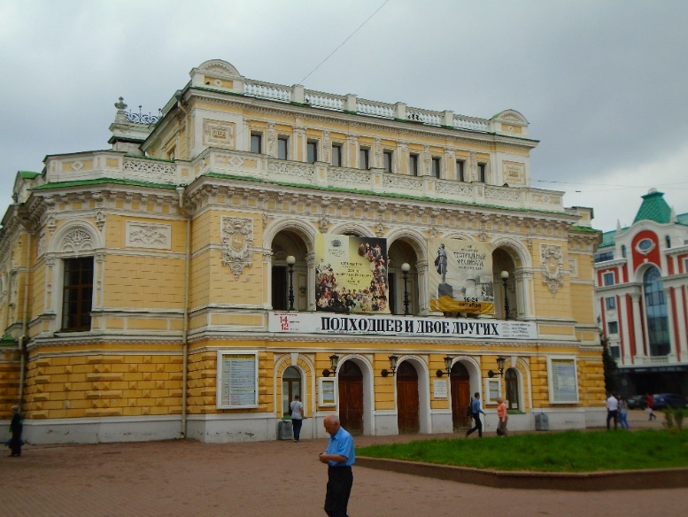
KREMLIM DE NIZHNI NOVGOROD (EXTERIOR)

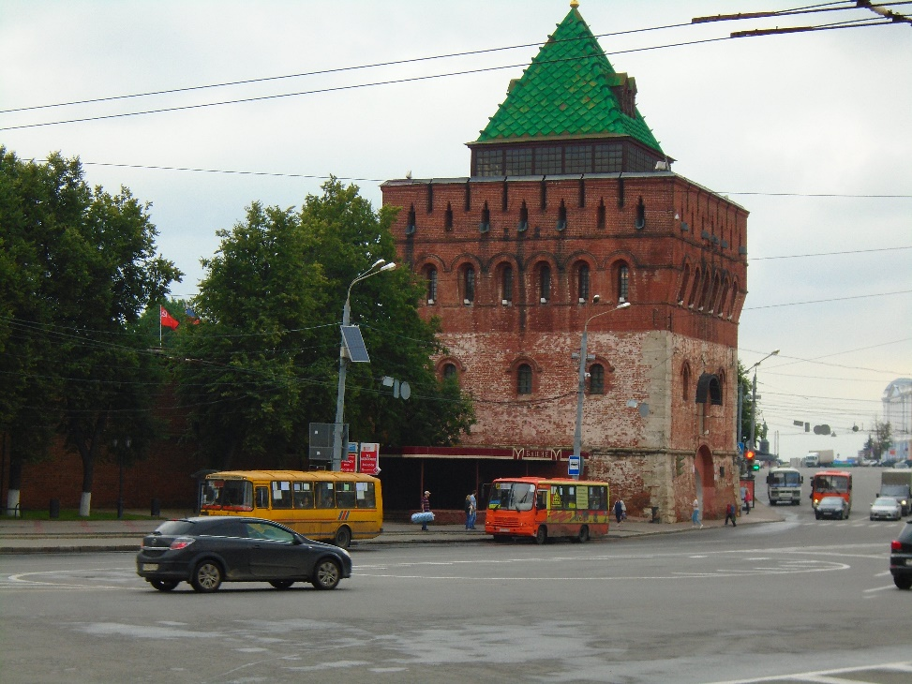

Tras unos 20 minutos andando llegamos a la plaza de Minin y Pazharski, donde acababa la calle Bolshaya Pokrovskaya y empezaba el Kremlim de Nizhni Novgorod. Por si no lo he dicho antes, Kremlim significa fortaleza en ruso y muchas ciudades tienen una. Preguntamos a una chica por dónde estaba la entrada y, tras andar un poco, entramos en el recinto amurallado. No había ningún control a la entrada, como en el Kremlim de Moscú. El acceso era gratuito y podía entrar quien quisiera. Además, no se veían turistas. La poca gente que había dentro parecían ser habitantes de la ciudad. Daba gusto ver cosas sin colas y sin aglomeraciones de gente.
Lo primero que vimos al entrar en el recinto del Kremlim fue una exposición de tanques, cañones y vehículos de la Segunda Guerra Mundial, así como un memorial en honor a los habitantes de la región que habían muerto durante la contienda. Continuamos nuestra marcha y llegamos a la catedral del arcángel San Miguel, que estaba también dentro del Kremlim. La verdad es que catedral es un nombre un tanto pretencioso para lo que vimos, que no pasaba de ser una modesta iglesia en medio de un parque. Pero al menos la entrada era gratis, así que entramos y la vimos por dentro. Tenía algunas pinturas en las paredes, pero no era nada especial, así que salimos enseguida. Rodeando dicha catedral había varios edificios de oficinas, de dos o tres pisos, pero muy grandes, que albergaban las oficinas del gobierno y del parlamento de la región.

KREMLIM DE NIZHNI NOVGOROD (INTERIOR)

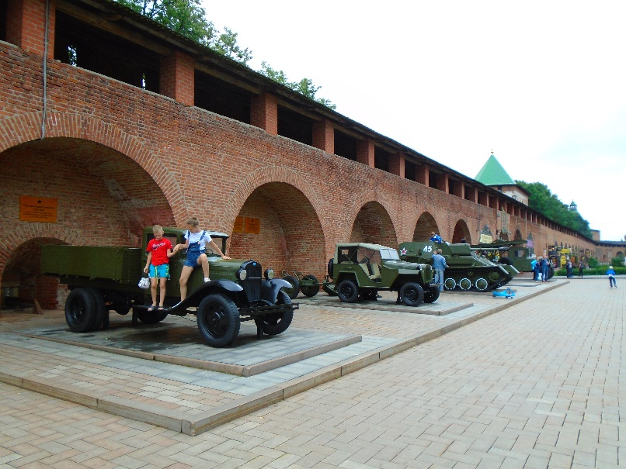

CATEDRAL DEL ARCÁNGEL SAN MIGUEL

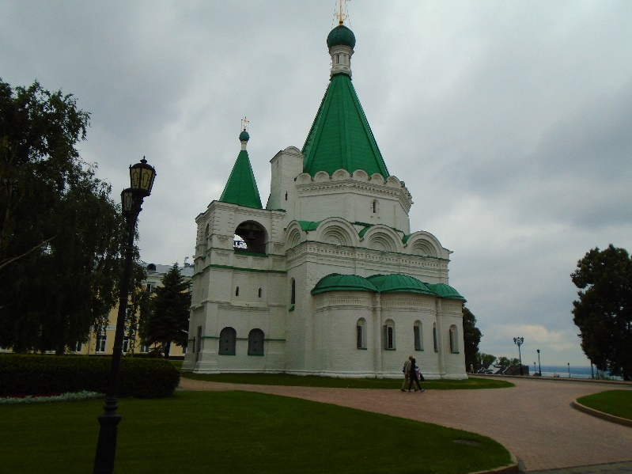

Desde la catedral se vislumbraba el Volga, que pasa a los pies de la fortaleza, así que nos acercamos para verlo mejor. Y lo que vimos nos dejó sin palabras. Se trataba de un río enorme, ancho y con un enorme caudal, donde había islas llenas de árboles y por donde navegaban barcos de gran tamaño. En la vida había visto un río tan impresionante como ese. Y no es extraño, pues el Volga es el río más largo y más caudaloso de Europa.
EL VOLGA A SU PASO POR NIZHNI NOVGOROD

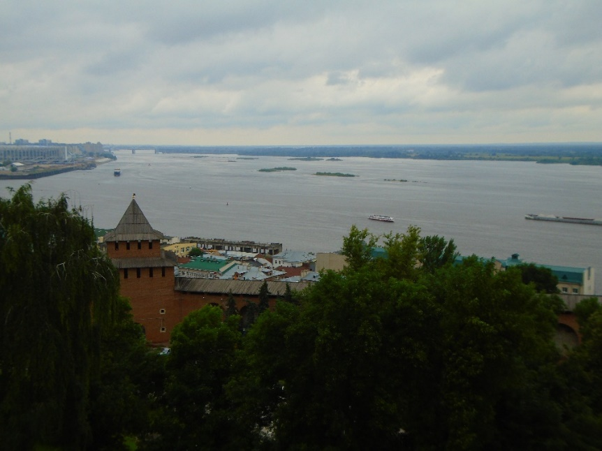

Tras pasar un rato descansando y contemplando el río decidimos continuar la marcha. A nuestra izquierda teníamos otro monumento a los combatientes de la Segunda Guerra Mundial, que vimos de pasada, mientras buscábamos el Museo Estatal de Arte, que era nuestro siguiente destino. Nos costó bastante encontrarlo, pues aunque estaba en el recinto del kremlim, no estaba señalizado por ningún sitio. Además, el recinto fortificado estaba lleno de edificios oficiales, que dificultaban todavía más encontrar el museo. Al final preguntamos a un policía y este nos indicó el camino.
El museo ocupaba el palacio del antiguo gobernador de la ciudad en la época zarista. Tras pagar la entrada y dejar la mochila en consigna, empezamos a recorrer sus salas. Empezamos viendo pintura religiosa medieval y continuamos con retratos y paisajes del siglo XIX. Era todo pintura rusa, pero había cuadros muy buenos, algunos de pintores importantes, como Ilya Repin, Iván Shiskin e Isaac Levitán, muy conocidos en Rusia. Por últimos vimos cuadros de la época soviética, algunos vanguardistas, pero otros pintados de una manera más tradicional. Aunque no era nada espectacular, salimos bastante contentos, después de media hora de visita, que es lo que tardamos en visitar sus salas.

MUSEO ESTATAL DE NIZHNI NOVGOROD

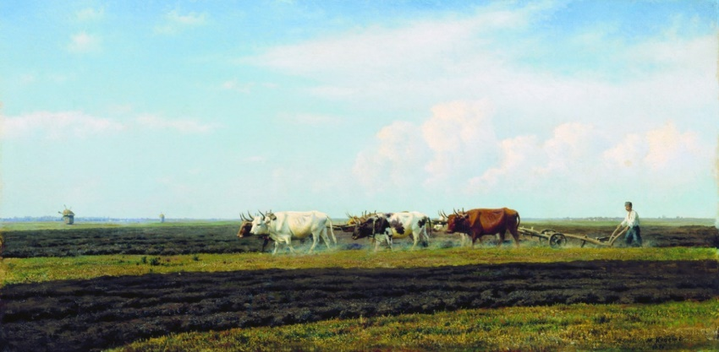
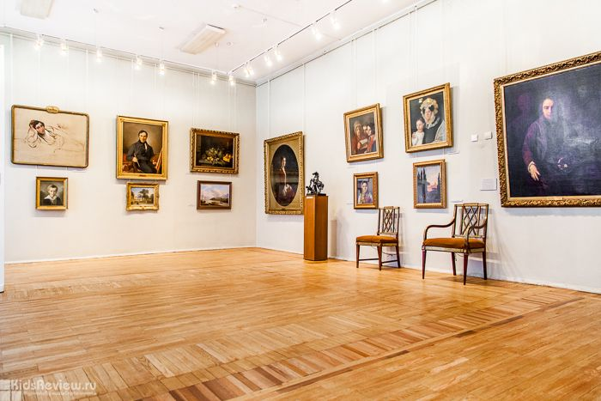

Lo siguiente que hicimos fue buscar un sitio para comer. Unas horas antes había mirado las dos guías que llevaba y vi que había un restaurante recomendado por ambas, ya que imitaba la mansión de un mercader ruso del siglo XIX. Así que, aprovechando que estaba cerca nos fuimos para allá. Descendimos por el recinto del Kremlim (que está plagado de zonas verdes, dicho sea de paso) y llegamos hasta una de las puertas, que se encontraba justo en el otro extremo que por la que habíamos entrado. Continuamos bajando y, nada más salir de la fortaleza, llegamos a una plaza muy mona donde había un monumento a Minin y Pazharski (que desde Nizhni Novgorod liberaron Moscú de los polacos en 1612), la iglesia de San Juan Bautista (en la que entramos) y unas buenas vistas del Kremlim.

IGLESIA DE SAN JUAN BAUTISTA

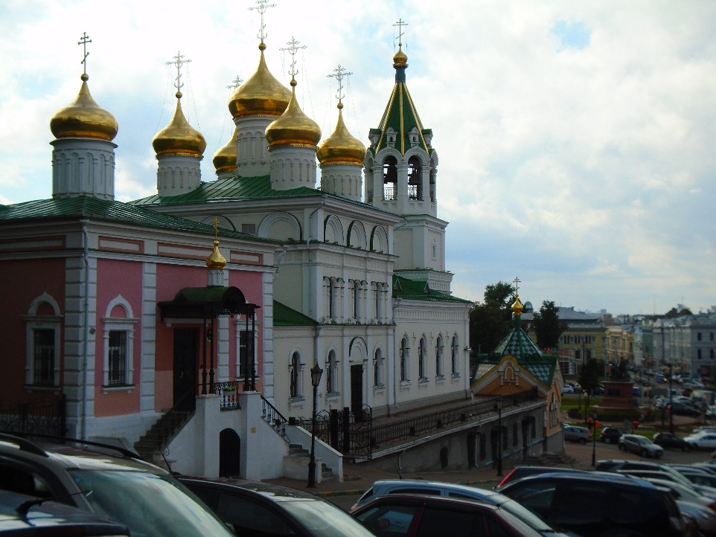

MONUMENTO A MININ Y PAZHARSKI

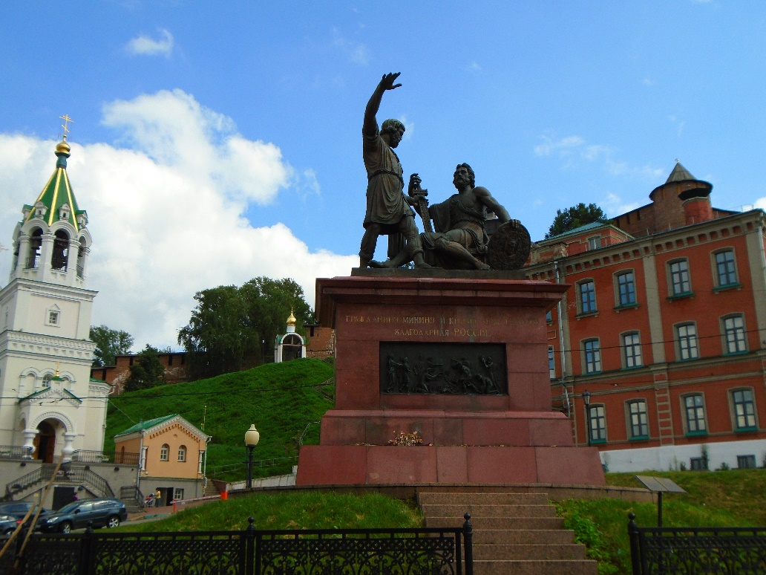

KREMLIM DE NIZHNI NOVGOROD

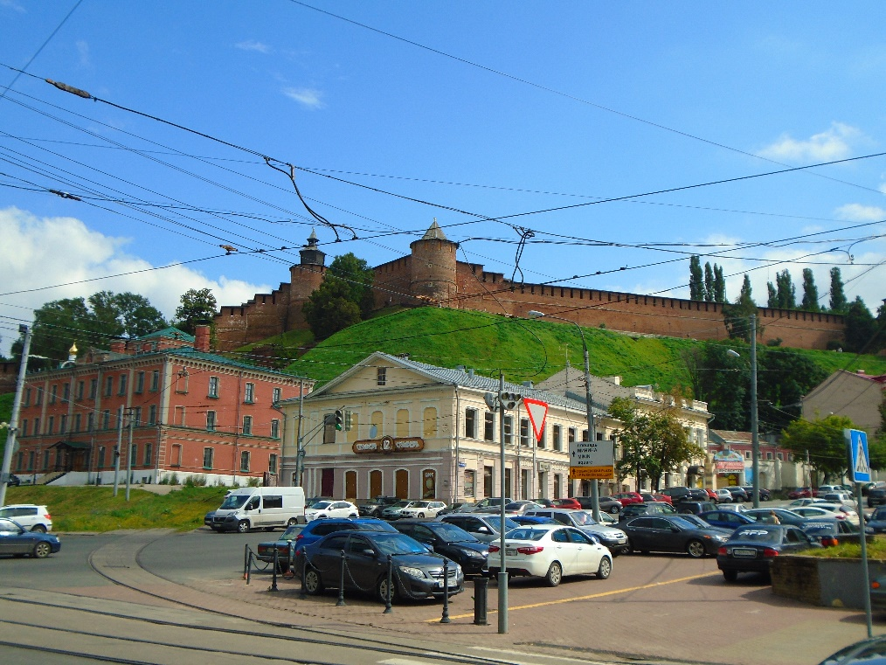

Avanzamos un poco por la calle Rozhdestvenski, en la que había muchas tiendas y decidí entrar en una de ellas para comprar algo de ropa, ya que como pensaba que no me cabría toda en la maleta, no llevaba suficiente para cambiarme todos los días. Pero en cuanto vi los precios salí de allí disparado. Continuamos un poco más por la misma calle y llegamos al restaurante Pyatkin, que era el que recomendaban las dos guías. Penetramos en su interior y entonces entendimos el porqué. El restaurante estaba decorado como una mansión de un rico mercader del siglo XIX, con lo que resultaba muy acogedora y agradable. Así que elegimos una mesa y pedimos algo de comer. La comida no era muy cara, pero como no tenían el plato de pescado que yo había pedido me sugirieron otro parecido y les dije que me parecía bien, sin darme cuenta de que el precio pasaba de 5 a 12 euros. Al final no nos costó mucho comer allí (unos 20 euros dos personas), pero el hecho de pagar 12 euros por un plato que no tenía nada de especial me hizo salir con un mal sabor de boca. Pero eso sí, el sitio era precioso y si regresara a Nizhni Novgorod volvería a comer allí. Eso sí, iría con más cuidado a la hora de elegir el menú.

RESTAURANTE PYATKIN

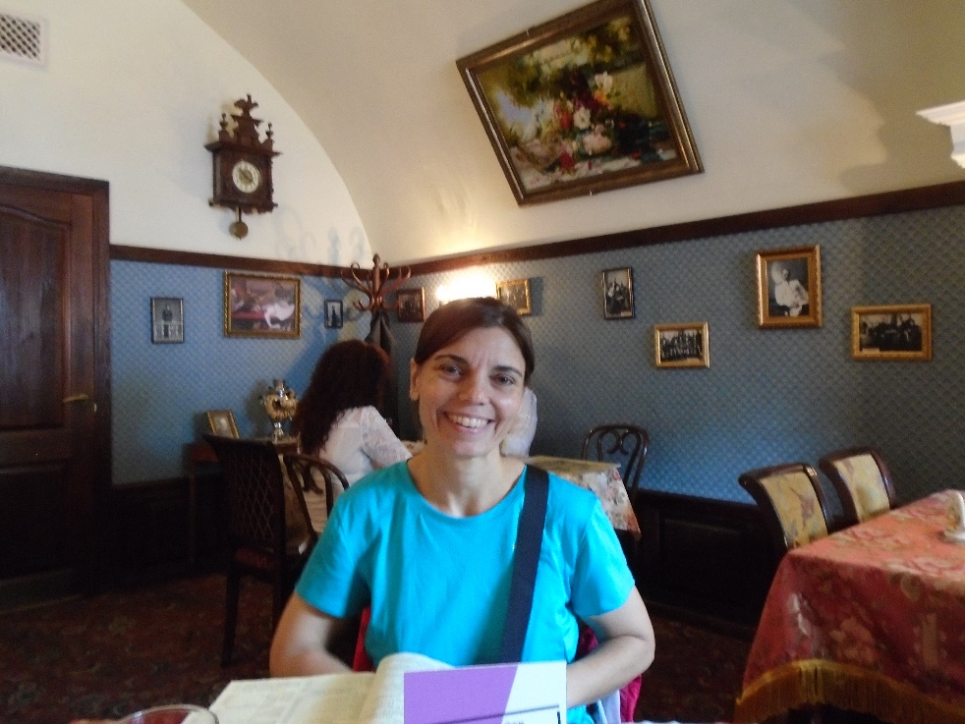

Después de eso continuamos nuestro recorrido. Descendimos un poco más y llegamos al malecón Nizhnevolzhskaya (en ruso, malecón inferior del Volga), una avenida que transcurre junto a dicho río. Las vistas no eran especialmente bonitas al principio, pues a la izquierda el río apenas se veía, mientras que a la derecha había unos edificios muy feos. Sin embargo, al cabo de unos minutos llegamos a una pequeña plaza donde había una estatua del zar Pedro I el Grande, así como una bonita estampa de las murallas del Kremlim. Nos acercamos un poco y vimos también una pequeña exposición, al aire libre de artefactos de asedio medievales. Allí había una torre de asalto, una catapulta, un ariete y algún otro aparato, todos ellos bastante bien reproducidos.
Tras hacer algunas fotos seguimos caminando por el mencionado malecón, hasta que llegamos a un lugar donde había barcos que hacían recorridos por el Volga. No subimos a ninguno porque no teníamos mucho tiempo, pero nos quedamos un rato contemplando el río, que me tenía fascinado. Enfrente del embarcadero se encontraba una majestuosa escalinata, llamada “de Chkalov”, en honor a un aviador nativo de la región. Subimos entonces por dicha escalinata, algo que costó un poco porque había bastantes escalones. A Pilar le costó más que a mí y tuve que detenerme varias veces para esperarla. Pero al final llegamos arriba y la verdad es que valió la pena, pues las vistas desde allí eran impresionantes. Se veían las murallas del Kremlim, el río, parte de la ciudad y, al otro lado del Volga, un enorme bosque que se extendía hasta el horizonte. Nos llamó la atención que no se viera ninguna montaña. Todo era plano, hasta donde alcanzaba la vista.

ESTATUA DE PEDRO I Y KREMLIM DE NIZHNI NOVGOROD

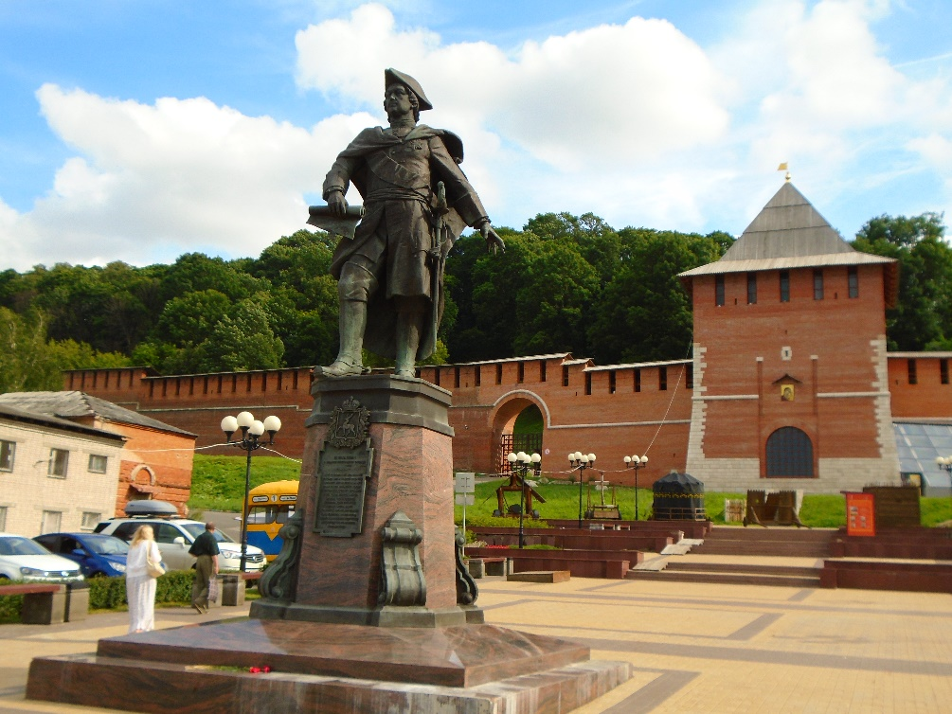

APARATOS DE ASEDIO
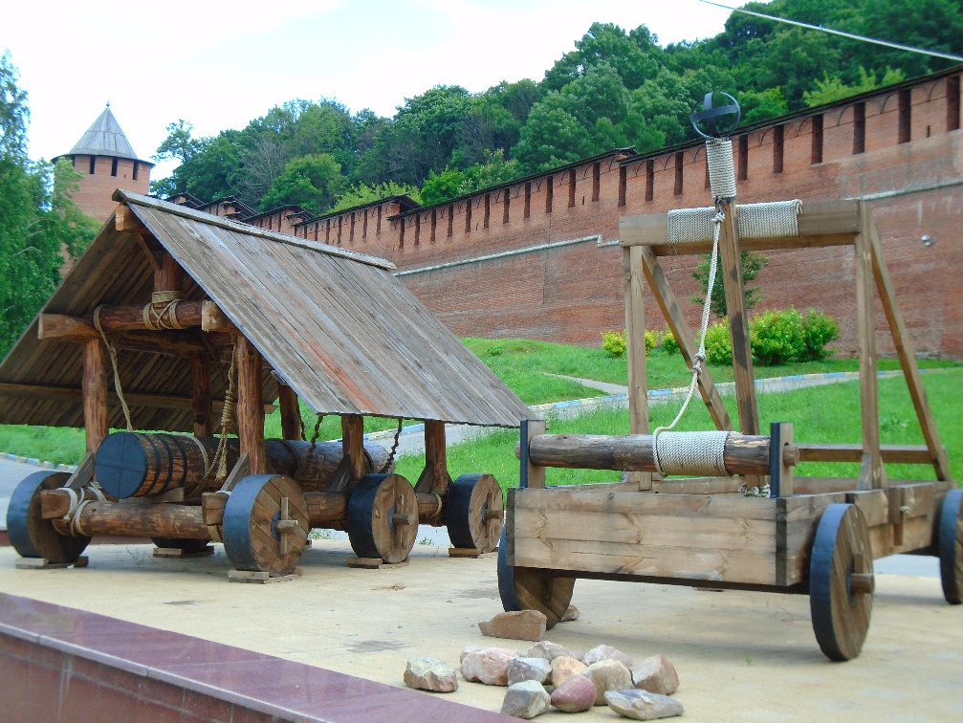
EL RÍO VOLGA

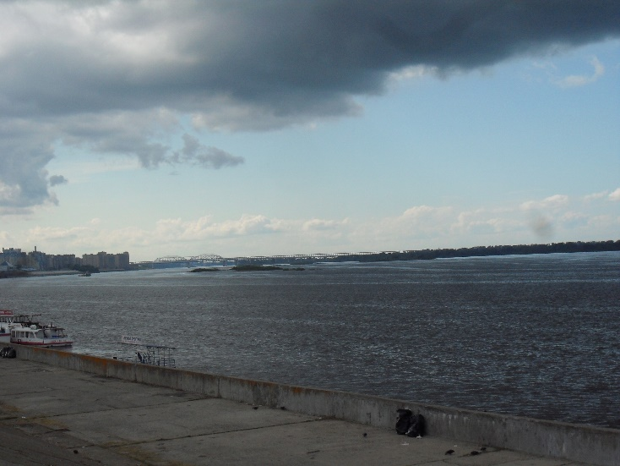

ESCALINATA DE CHKALOV

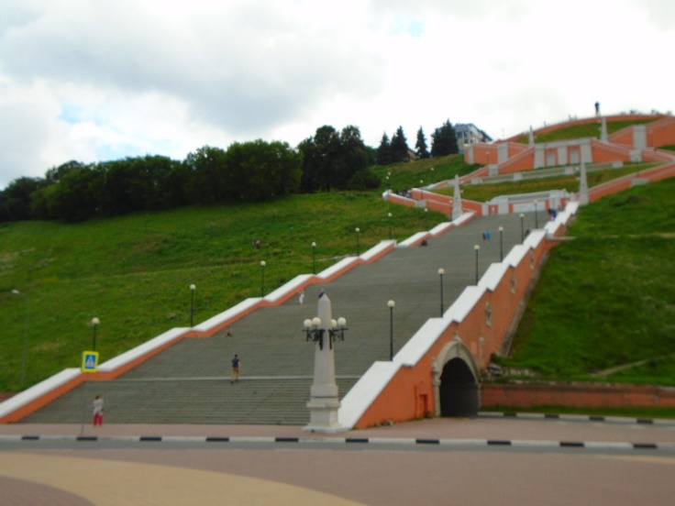

VISTA PARCIAL DESDE LA PARTE SUPERIOR DE LA ESCALINATA

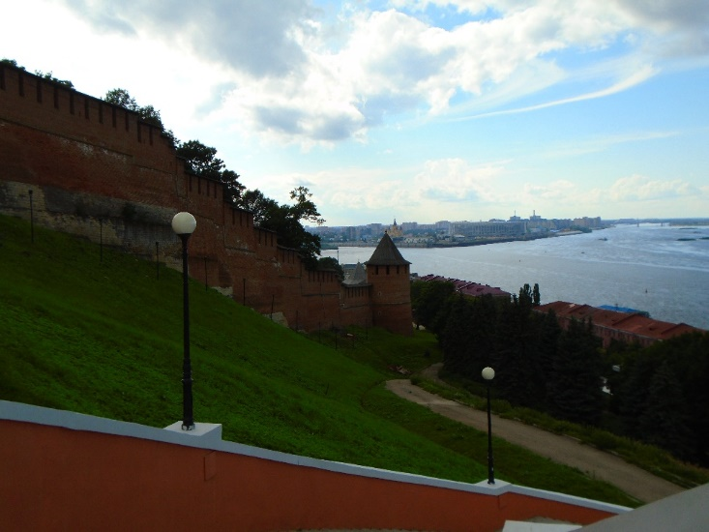

En la parte superior de la escalinata descansamos un rato, contemplando el paisaje y reponiendo fuerzas. Después, tras pasar por delante de la estatua de Chkalov, buscamos nuestro siguiente destino. Nos metimos por una calle a la izquierda, pero me equivoqué y tuvimos que regresar para adentrarnos por la calle anterior, que era la correcta. Se trataba del malecón Verkhnevolzhskaya (en ruso, malecón superior del Volga), que transcurría también paralelo al río. Este era mucho más bonito que el anterior, puesto que estaba flanqueado por edificios más agradables a la vista y al estar más alto las vistas eran mucho mejores. Además, la calle era más estrecha y con mucho menos tráfico que la otra, con lo que apetecía mucho más pasear por allí.
En pocos minutos llegamos a un edificio neoclásico del siglo XIX, la Casa Sirotkin, que actualmente alberga la colección de arte occidental de la ciudad. Entramos en el museo, dejamos las mochilas en el guardarropa y empezamos la visita. Una de las vigilantes nos preguntó de dónde éramos y cuando le dijimos que españoles nos dijo que tenían un cuadro del Greco en la planta superior. Por cierto, en los museos rusos casi todos los vigilantes son mujeres de una cierta edad. Esto es así porque en Rusia las mujeres se jubilan a los 55 años y las pensiones son tan bajas que casi todos los museos deciden contratar a jubiladas para ayudarles a complementar su escasa pensión. En Rusia se puede compatibilizar el cobro de una pensión con estar trabajando, al contrario que en España. ¿Y por qué no contratan hombres? En parte porque los hombres se jubilan más tarde (a los 60 años) y porque pocos hombres llegan a ancianos por culpa del alcoholismo, con lo que hay muchos menos jubilados que jubiladas. De todas maneras, aun así sorprende que no haya prácticamente ningún hombre vigilando en los museos. Probablemente sea además un trabajo mal pagado, incluso para los hombres jubilados, que suelen cobrar pensiones superiores a las de las mujeres.

MUSEO SIROTKIN DE ARTE OCCIDENTAL

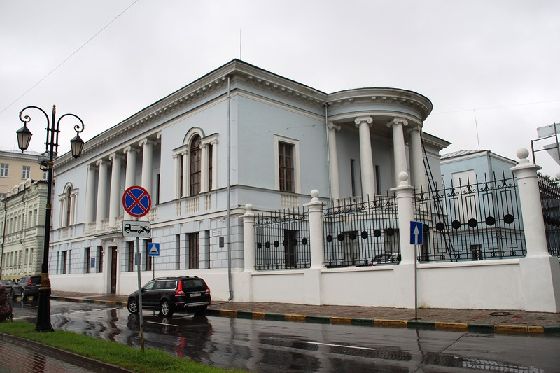

En cuanto al museo, tenía pintura de varios países de Europa Occidental y algunos cuadros de pintores conocidos, como Renoir o Tintoretto, algo muy poco frecuente en Rusia, fuera de Moscú y San Petersburgo. De pintura española había muy poca cosa, pero sí que había un cuadro del Greco, como la vigilante nos había informado. También había algo de escultura y unas buenas vistas al río desde una de las salas. El edificio en sí también era bonito, pues era una antigua mansión, con algunas salas de aspecto señorial. Estuvimos cerca de media hora visitando el museo, hasta que acabamos de visitar todas las salas y salimos al exterior.
Entonces nos dirigimos a la mansión Rukavishnikov, un palacete del siglo XIX que había sido propiedad de una rica familia de mercaderes y que ahora se utiliza para exposiciones temporales. Estaba en la misma calle que el anterior museo, a muy poca distancia, por lo que llegamos enseguida. Cuando íbamos a entrar una señora que salía nos dijo que el museo estaba cerrado, pero según mi información cerraba a las 17 horas y como aún eran las 16,15 pensé que eso no era posible. Pero sí que lo era, pues al abrir la puerta el vigilante nos dijo lo mismo, ya que el museo cerraba a las 16,30 y un poco antes ya no dejaban entrar a nadie. Nos dio bastante rabia, porque el edificio era muy bonito por fuera y, al menos el vestíbulo, también por dentro. Y porque, si hubiéramos visitado luego el museo de arte occidental nos hubiera dado tiempo a ver los dos, ya que el otro cerraba más tarde. La verdad es que en el plan de viaje estaba previsto hacerlo así, pero luego no lo miré y visitamos en primer lugar el primero que nos encontramos. Craso error.

MANSIÓN RUKAVISHNIKOV

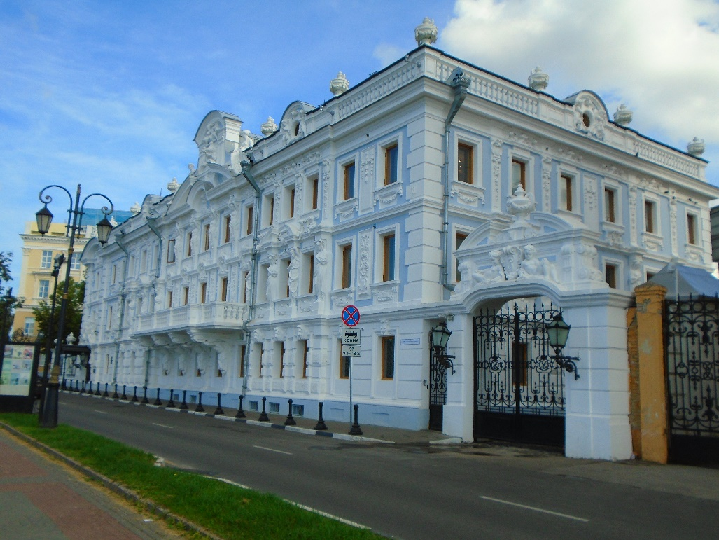

Con esto ya habíamos terminado de ver lo que teníamos previsto visitar en Nizhni Novgorod. Pero ahora teníamos que hacer tiempo, pues faltaban todavía cinco horas para que saliera nuestro tren y no teníamos ningún hotel al que acudir. Así que nos sentamos un rato en un banco del malecón superior del Volga, para descansar, para hacer tiempo y para contemplar el río, que siempre resultaba agradable de ver, por sus enormes dimensiones. Luego regresamos por donde habíamos venido y llegamos de nuevo a la parte superior de la escalinata de Chkalov. Allí de nuevo nos sentamos y descansamos un rato, observando el río y mirando en la guía qué ruta podíamos seguir ahora para llegar a nuestro hotel a recoger las cosas.
Al cabo de unos minutos reemprendimos la marcha. Bajamos por la escalinata, volvimos a recorrer el malecón inferior del Volga y de nuevo pasamos por la calle Rodzhestvyenski, donde habíamos comido unas horas antes. No lo había dicho antes, pero es una calle del casco antiguo de la ciudad, con edificios bajitos (de una o dos plantas, aparte de la planta baja), muchos de ellos con aspecto de mansiones del siglo XIX. A nuestro paso por allí volví a entrar en la tienda de ropa de antes, porque la visita anterior había sido muy rápida y pensé que si le dedicaba más tiempo igual encontraba algo que valiera la pena. Pero no vi nada y volví a salir con las manos vacías. Un poco más adelante encontramos una iglesia bastante bonita, que luego supe que era la catedral de la virgen María. Intentamos entrar, ya que teníamos tiempo de sobra, pero estaba cerrada, así que seguimos caminando.
Mientras continuábamos la marcha, Pilar me dijo que quería ponerse en contacto con su familia para decirles que no se preocuparan si no tenían noticias nuestras. Como en el hotel no habíamos podido conectarnos a internet, buscamos algún sitio por el camino en el que pudiéramos hacerlo, pero no encontramos ninguno. Así que seguimos andando hasta que llegamos al inicio del puente Kaznavinski, por el que habíamos cruzado el río Oká en el autobús, unas horas antes. Pero ahora la panorámica era distinta, pues estaba soleado y las vistas eran mucho mejores.

CATEDRAL DE LA SANTÍSIMA VIRGEN MARÍA

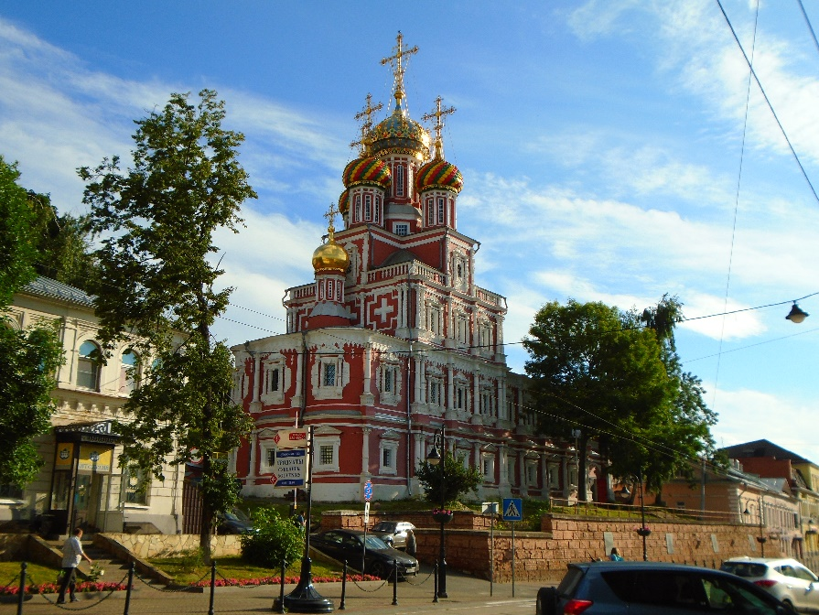

PUENTE SOBRE EL RÍO OKÁ

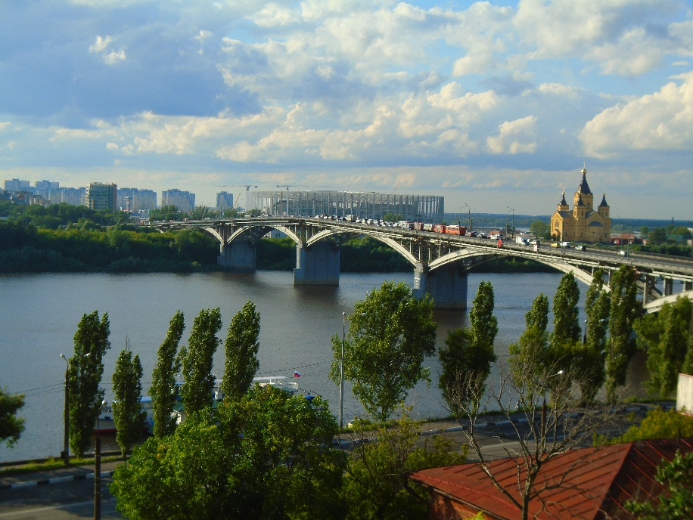

Un poco más adelante, pero sin cruzar el río, se divisaba el monasterio de la Anunciación. No estaba previsto verlo, pero como teníamos mucho tiempo decidimos hacerle una visita. Fuimos hacia allí y, nada más entrar en el recinto, apareció un vigilante, que llamó la atención a Pilar porque no iba vestida adecuadamente. Le hizo ponerse un pañuelo en la cabeza y una tela en las piernas a modo de falda, ya que las mujeres no podían entrar allí con pantalones. Lo de la tela en la cabeza ocurre en casi todas las iglesias rusas, pero lo de que las mujeres no pudieran entrar con pantalones no lo vimos en ningún otro lugar.
Una vez solucionado el problema, tratamos de entrar en una iglesia que había a la derecha, nada más entrar, pero estaba cerrada. Entonces dimos media vuelta y vimos otros edificios antiguos, pero solo pudimos entrar en uno, que parecía otra iglesia. De allí salía el sonido de un coro cantando música religiosa, pero no había nadie, por lo que deducimos que se trataba de una grabación. La iglesia en sí no era gran cosa, pero tenía algunas pinturas, como todos los templos ortodoxos. Luego nos dirigimos a la salida y de camino vi el cartel con las normas de acceso al recinto, de lo que antes no nos habíamos percatado. Me detuve un rato a leerlas y encontré la prohibición de que las mujeres entrasen con la cabeza descubierta y con pantalones, como nos había dicho el vigilante. También se prohibía a los hombres entrar con pantalones cortos y algunas otras cosas que no nos afectaron.

MONASTERIO DE LA ANUNCIACIÓN

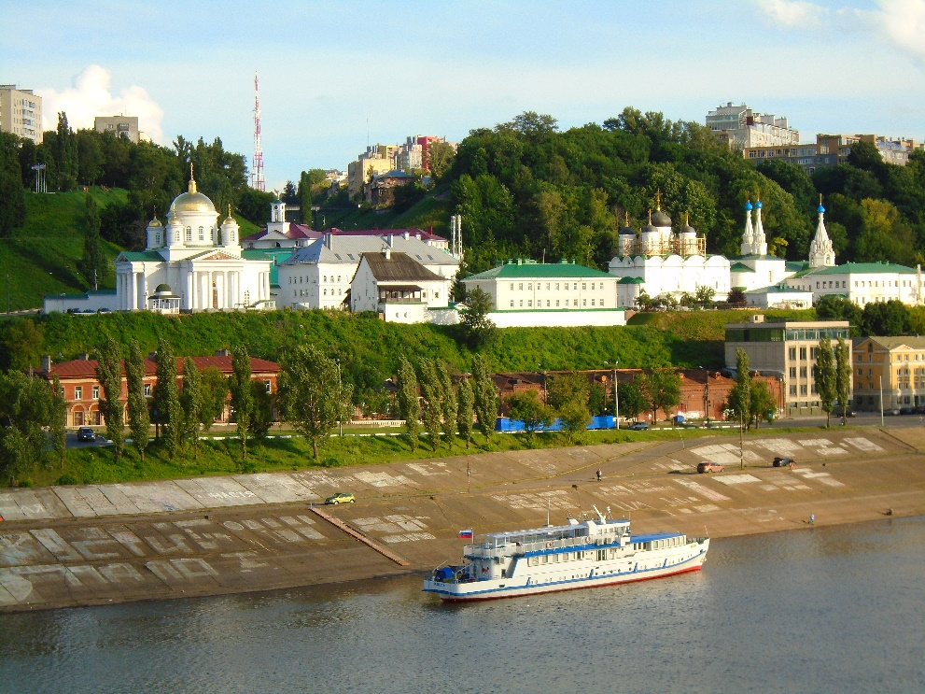

Lo siguiente que hicimos fue cruzar el río Oká. Nuestra intención era visitar la catedral de Alexander Nevski, que estaba a unos 500 metros a la derecha del puente. Así que pasamos por el río y cuando estábamos a mitad casi choco con una bicicleta que iba por la acera del puente a toda velocidad. Por suerte pude continuar sin que me tocara y al poco rato nos encontrábamos justo por encima de la isla que hay en medio del río. Nos llamó la atención que estuviera completamente cubierta por árboles, sin ningún espacio libre.
Una vez cruzado el río cruzamos a la izquierda, aunque nos costó un poco, pues había mucho tráfico y los coches no paraban de pasar. Pero al final lo conseguimos y continuamos nuestro itinerario por una calle bastante fea, flanqueada por edificios destartalados. Además, un perro se nos acercó ladrando con aspecto amenazante, aunque al final no nos hizo nada. Lo malo es que no pudimos entrar en la catedral, pues de lejos ya vimos que estaba cerrada, por lo que hicimos una foto y regresamos. A la vuelta observé varias cosas que me llamaron la atención y que eran indicativas de un bajo nivel de vida. En primer lugar que el atasco que seguía habiendo en la carretera era extraño para ser un día de agosto, por lo que daba la impresión que la gran mayoría de la gente no se tomaba vacaciones. Por otra parte, la acera estaba asfaltada al igual que la carretera lo que, junto al crecimiento de numerosas hierbas en sus bordes, ofrecía un aspecto poco agradable y daba la impresión de pobreza del erario público. A eso contribuía también la visión de los autobuses, todos ellos viejos y en mal estado de conservación.

CATEDRAL DE ALEXANDER NEVSKI

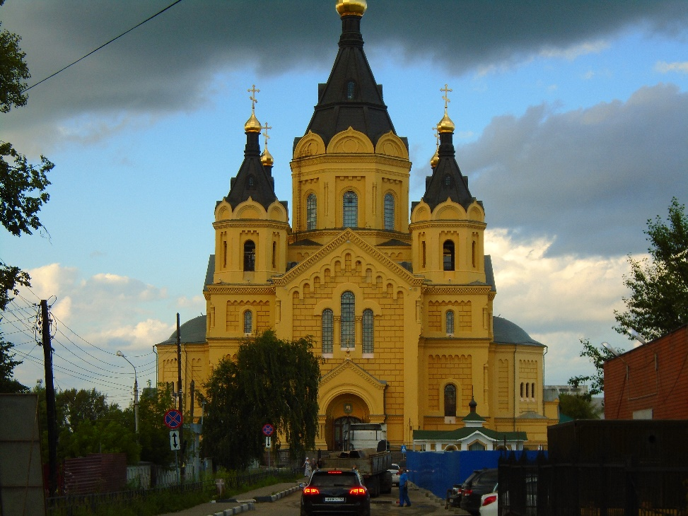

En ese momento serían aún las seis de la tarde y nos quedaban aún tres horas hasta la salida de nuestro tren. Así que en cuanto pasamos por un mercadillo decidí aprovechar la ocasión para comprarme algo de ropa y de paso hacer tiempo. Estuvimos allí una media hora y me compré una camiseta, dos calzoncillos y tres calcetines. En total me gastaría unos 20 euros. Además, dimos un paseo por los diferentes puestos, donde además de ropa vendían comida, y vimos que había un monje ortodoxo en un escenario tocando la guitarra (o algo parecido), aunque no nos detuvimos a escucharle. Luego continuamos hacia el hotel y recogimos el equipaje, después de lo cual nos dirigimos andando hacia la estación. Pero al poco tiempo, y viendo que a Pilar le costaba mucho arrastrar su maleta, cogimos un autobús y llegamos enseguida.
Una vez allí entramos en la estación y buscamos un sitio donde esperar, pues todavía nos quedaban unas dos horas. Nos sentamos en la sala de espera, pero al poco rato le dije a Pilar que podríamos ir a buscar algo para cenar y así se nos pasaría la espera más rápidamente. Dicho y hecho. Salimos de la estación con nuestros bártulos a cuestas y me compré un kebab en uno de los puestos que había frente a la estación. Después nos sentamos en un banco y empecé a devorar mi comida, mientras Pilar descansaba junto a mí.
Al poco de empezar a comer oí una voz que me preguntaba de dónde éramos. Me giré y vi a una mujer morena, de unos 35 años, que estaba sentada junto a mí y que me miraba con una gran sonrisa en su cara. Le dije que éramos españoles y empezamos a conversar. Me dijo que nos había oído hablar en un idioma que le parecía muy bonito y que por eso me había preguntado. Me presentó además a su hijo, que tendría unos 7 años y que estaba sentado junto a ella. Estuvimos charlando durante más de una hora y me vino muy bien, porque así se me hizo más llevadera la espera. La chica era muy simpática y no paraba de sonreir. Me dijo que era de Stavropol, una ciudad del sur de Rusia, y que se había trasladado a Nizhni Novgorod porque allí había una importante industria cinematográfica. Me dijo que era pedagoga de niños que querían ser actores y que les enseñaba a comportarse ante la cámara. Le pregunté entonces que por qué no iba a Moscú, pues allí seguro que se rodarían más películas y series. Me dijo que así era, pero que en la capital el nivel era muy alto y había que ser muy bueno para encontrar trabajo.
En medio de nuestra conversación llegaron dos hombres que nos interrumpieron. Uno me dijo algo que no entendí y mi compañera le dijo que yo era extranjero y que no lo entendía. Al poco tiempo apareció otro, que se puso a hablar con el primero y con la chica. El primer hombre se fue enseguida, pero el segundo, moreno y de unos 40 años, se puso a charlar con ella. Yo no entendí casi nada de lo que decían, pero sí que notaba que lo que quería era ligar. La chica no puso mucho interés en la conversación y en cuanto el hombre se fue empezó a hacer gestos de enfado hacia él. Me dijo que no le gustaban ese tipo de hombres, que encuentran a una mujer por la calle y directamente le proponen quedar, como si por ir con pantalón corto (como iba ella) eso significara que se fuera a marchar con el primero que apareciera.
Después de esa interrupción continuamos charlando. Ella hablaba muy deprisa y yo no entendía la mayor parte de lo que decía, por lo que a veces le tenía que decir que lo repitiera o que hablara más despacio. Otras veces le sacaba el diccionario que llevaba en el bolsillo y le decía que buscase la palabra que quería decir. Durante la charla nos ofreció coca cola y la aceptamos con mucho gusto. A cambio le di a su hijo una chocolatina que nos habían dado en el avión.
Yo estaba muy a gusto en la conversación, pero de vez en cuando miraba el reloj para que no se nos pasara la hora de coger el tren. Como estaba preocupado por si perdíamos el tren, cuando faltaban 40 minutos me puse en pie y le dije que nos teníamos que ir. Entonces ella se levantó y me dio un fuerte abrazo, algo que yo no me esperaba. Nos despedimos de ella y nos dirigimos de nuevo hacia la estación. Nuestro tren ya estaba anunciado en el panel, por lo que marchamos hacia el andén correspondiente. El tren ya estaba allí cuando llegamos, así que nos encaminamos hacia nuestro vagón. En la puerta estaba la revisora, a la que enseñamos los billetes y los pasaportes. Después de esto subimos al tren, buscamos nuestro compartimento y nos acomodamos en él.
Este tren era distinto al anterior, pues era un tren en el que se dormía. Los trenes que hacen trayectos nocturnos pueden tener tres tipos de vagones en Rusia. Existen los vagones de tercera clase (llamados “platzkarny”) en los que 54 personas duermen dentro del mismo vagón, todos mezclados y sin ninguna intimidad. Luego están los de segunda clase (llamados “cupé”), donde hay compartimentos con dos literas en cada uno, que se pueden cerrar para tener más intimidad. Y por último están los vagones de primera clase (llamados SP), que tienen dos camas, una enfrente de la otra. Un trayecto de unas diez horas en platzkarny cuesta unos 25 euros, mientras que si es en cupé está en torno a los 50 y si es SP sube hasta los 100 euros, aproximadamente. Pero hay pocos trenes con vagones de primera clase, pues se ve que en Rusia la gente con dinero no viaja en tren, sino en avión. De hecho, en todo nuestro viaje no encontramos ningún tren con vagones de ese tipo. También hay algunos más lujosos, que tienen incluso cuarto de baño en la habitación, pero esos son aún más infrecuentes.
Nosotros habíamos elegido un vagón de segunda clase, porque dormir rodeados de desconocidos no nos atraía mucho. Cuando llegamos nuestro compartimento estaba vacío y encima de la mesita vimos dos cajitas de cartón que habían dejado para nosotros. Las abrimos y encontramos en cada una una servilleta, unos cubiertos de plástico, una galleta y una botella pequeña de agua. En cuanto al compartimento, además de dos literas y una mesita, había una ventana con una persiana que se podía bajar, así como algunas perchas y lamparitas para leer, aunque daban muy poca luz. Los asientos inferiores se convertían en camas tumbando el respaldo. Aunque luego había que poner las sábanas y la funda de la almohada, que te entregaba el revisor. Y si levantabas el asiento debajo tenías un compartimento bastante amplio para guardar las cosas. Como luego dormías encima de ellas, era imposible que nadie te las quitara por la noche. Además, el compartimento tiene puerta y pestillo, por lo que nadie de fuera puede entrar mientras los pasajeros duermen.

VAGÓN DE SEGUNDA CLASE (CUPÉ)

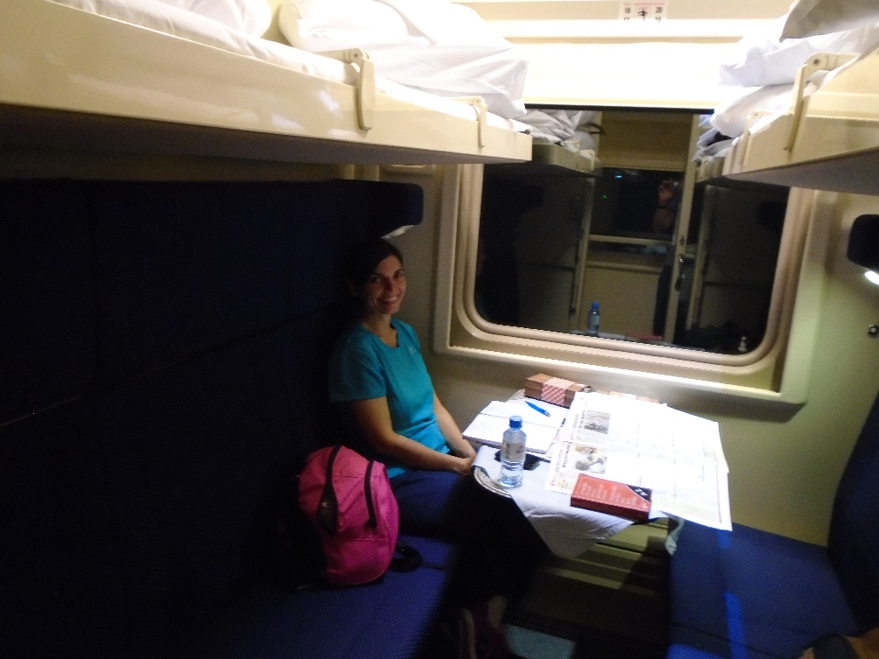

Subir a las camas de arriba requería una cierta agilidad, aunque había varias formas de hacerlo. Yo subía sin problemas de un salto, pero Pilar no podía y tenía que subir poniendo primero los pies en la mesita. Luego descubrimos que al lado de la puerta hay unas escaleritas plegables que se utilizan para ello, pero no eran muy cómodas que digamos. Así que decidimos que Pilar dormiría abajo y yo, que tenía menos problemas para subir, lo haría arriba. Allí había además otro espacio, aunque este abierto, donde había mantas y donde podías guardar más maletas, pues era bastante espacioso.
Tras guardar nuestras mochilas nos sentamos en los asientos y nos pusimos cómodos. En la mesita había un periódico ruso que alguien se había dejado, por lo que saqué el diccionario y traté de leer algo. Aunque me cansé enseguida y me puse a estudiar ruso, que me parecía más interesante. Había traído una libreta con resúmenes de gramática y vocabulario, así como unas hojas encuadernadas en gusanillo, con unas mil palabras españolas y su equivalente al ruso. Mientras esperábamos que el tren saliera no parábamos de preguntarnos quiénes serían nuestros compañeros de compartimento.
Al cabo de media hora el tren salió y nos pusimos muy contentos, pues eso significaba que no íbamos a tener compañeros de habitación y que tendríamos el compartimento para nosotros solos. Entonces cerramos la puerta y pasamos un rato bastante tranquilos, hasta que alrededor de las 10 de la noche llamaron a la puerta. Era el revisor (hay dos en cada vagón y se van turnando), que nos preguntó algo que no entendí muy bien. Al ver que no acababa de comprenderle, le pasé el diccionario para que buscara la palabra, lo que le provocó una sonrisa. Al final, entre el diccionario y mis conocimientos de ruso, comprendí que quería saber qué deseábamos cenar. Yo le respondí que no queríamos nada, pero él nos dijo que estaba incluido en el precio del billete, por lo que no nos iba a costar ni un rublo. Entonces le dijimos que sí y el hombre nos preguntó qué queríamos comer, de entre los dos menús que nos ofrecía. Le dijimos lo que queríamos y se fue. Nos extrañó que nos ofrecieran cenar tan tarde, pero a la vez nos encantó, pues era algo que no esperábamos.

CENA EN EL TRANSIBERIANO

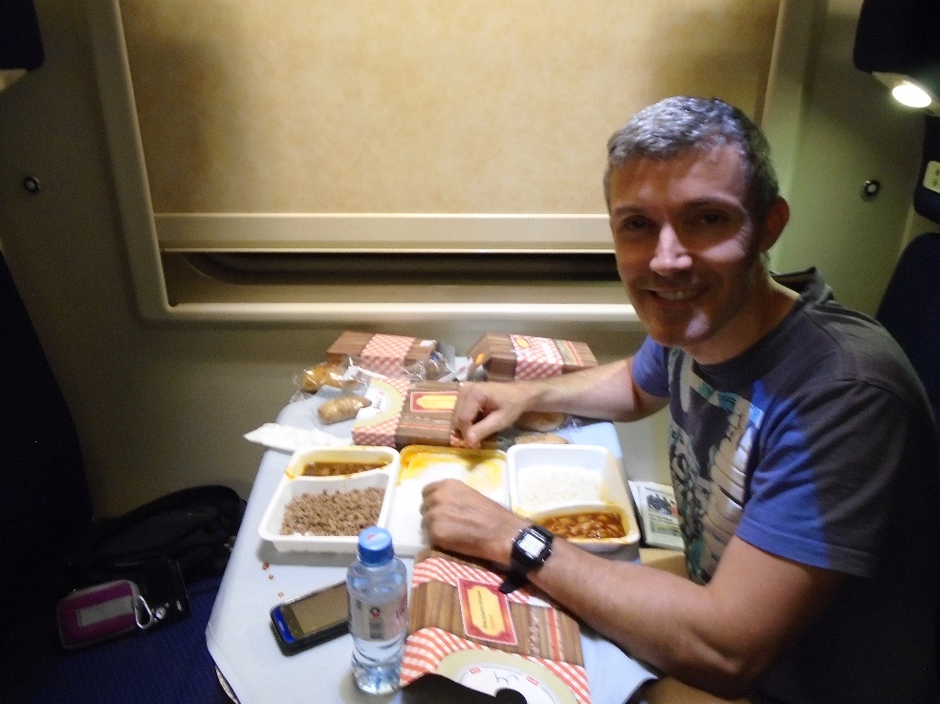

Al cabo de un cuarto de hora el revisor regresó con dos cajitas que contenían la comida. Las abrimos y en la mía vi un compartimento con arroz y otro que contenía carne con salsa. No era mucho lo que había, pero no me importó, porque ya había cenado y no tenía mucha hambre. Además, a caballo regalado no se le mira el dentado.
Después de cenar hicimos las camas, pusimos el pestillo y poco después nos fuimos a dormir. Bueno, más bien lo intentamos, porque el tren se movía mucho y hacía mucho ruido, así que era bastante difícil conseguirlo. Además, no había aire acondicionado y como hacía algo de calor eso aún dificultó más las cosas. Me pasé varias horas dando vueltas en la cama y tratando de conciliar el sueño, pero me costó mucho conseguirlo. Así que esa noche dormí bastante mal.

